四川中衡检测技术有限公司
报告书信息网上公示内容填报表 ZLJL/43-01
报告书名称 | 四川众兴汽车零部件有限公司现状评价
用人单位名称 | 四川众兴汽车零部件有限公司 |  |  | 联系人 |  | 谢老师
用人单位地址 | 四川省成都市龙泉驿区汽车城大道333号（天兴仪表园区里）
技术服务项目组成员 | 林瑞英、毕戎、何东、杨皓
现场调查人员 | 林瑞英、何东 | 现场调查时间及照片 | 2022.3.15 |  | 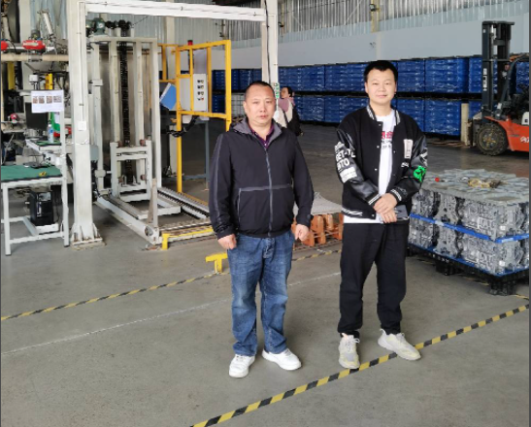
现场采样人员 | 曾强、胡晓平 | 现场采样时间及照片 | 2022.3.24 |  | 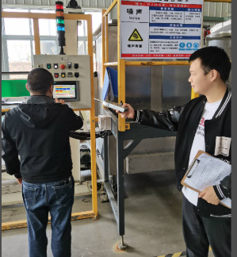
现场检测人员 | 曾强、胡晓平 | 现场检测时间及照片 | 2022.3.24
用人单位陪同人员 | 谢老师

